|  |  |  |
| --- | --- | --- |
|  | **ZÜMRÜTEVLER ORTAOKULU 2. DÖNEM 1. YAZILI ÇALIŞMA SORULARI** |  |

***1) “Bir problemin çözümünde izlenecek yol anlamına gelir ve problemin çözümünün adımlar halinde yazılmasıyla oluşturulur. Her adımda yapılacak işlemler açıkça belirtilir.”*  Yanda tanımı verilmiş olan kavram aşağıdakilerden hangisidir?**

A) Operatör B) Veri C) Algoritma D) Yazılım

2) **Aşağıdakilerden hangisi Problem Çözme aşamalarından biri değildir?**

A) Problemi iyi anlamak. **B)** Anlaşılır bir biçimde ifade etmek.

**C)** Çözemeyeceğini düşünerek pes etmek **D)** Sonucun doğruluğunu test etmek

3) **Bilgisayarların sonuca ulaşabilmek için algıladığı, işlediği, sonuç ürettiği veya daha sonra kullanmak üzere depoladığı her**

**şeye ……………………..……. denir.” ifadesindeki boşluğa aşağıdaki kelimelerden hangisi yazılmalıdır.**

A) Operatör B) Veri C) Algoritma D) Blok

4) **Aşağıdaki seçeneklerde “Kalem açma” algoritması sıralanmıştır. Hangi seçenek sırası yanlıştır?**

A) Başla B) Kalemi Aç C) Silgiyle Sil D) Bitir

5) **Aşağıda “Ayran Yapma” Algoritması için hangi adımlar yer değiştirmelidir?**

|  |  |
| --- | --- |
| Adım1:Başla Adım2:Yoğurdu kaba koy Adım3:Çırp | Adım4:Tuz ekle Adım5:Su ekle Adım6:Bitir |

**A.1-6 B.2-4 C.3-5 D.1-5**

**6) Algoritmanın bazı geometrik şekillerle gösterilmesine ne denir?**

A) Akış Şeması B) Veri C) Algoritma D) Yazılım

**7) Aşağıdakilerden hangisi Algoritmanın ifade edilmesinde kullanılan şekillerden değildir?**

|  |  |  |  |
| --- | --- | --- | --- |
| A. | B. | C. | D. |

  **8)** Aşağıda “**Makarna yapma”** algoritması yapılmıştır. Hangi adımlar **yer değiştirmelidir**?

**Adım4**: Tencereyi al

**Adım5**: Süz

**Adım6:** Bitir

**Adım1**: Başla

**Adım2**: Makarnaları koy

**Adım3**: Su koy-ısıt

**A)** Adım1ve2 **B)** Adım2ve3 **C)** Adım4ve6  **D)** Adım2ve4

**9) Tüm derslerde ortak olan nesnelere sabit ,dersten derse değişen nesnelere değişken denir. Buna göre aşağıdakilerden hangisi derslerdeki sabitlerden birisidir?**

A) Ders süresi B) Derste anlatılan konu C) Derste alınan not D) Derse gelen öğretmen

**10) Aşağıdakilerden hangisi bir problem durumu olamaz?**

A) Ahmet’in bilişim ödevini yaparken elektriklerin kesilmesi B) Ayşe uyuduktan 1 saat sonra elektriklerin kesilmesi  
 C) Fatma’nın babası yemek yaparken gazın kesilmesi D)Umut’un babası ütü yaparken elektriğin kesilmesi

11) Aşağıdaki labirentte bulunan tavşanın tuzaklara takılmadan çıkışa ulaşabilmesi için yukarıda karışık olarak verilen bloklar verilmiştir. Boş bırakılan yere hangi komut gelmelidir yazınız?

|  |  |  |  |  |  |  |  |  |  |  |  |  |  |  |  |  |  |  |  |  |  |  |  |  |  |  |
| --- | --- | --- | --- | --- | --- | --- | --- | --- | --- | --- | --- | --- | --- | --- | --- | --- | --- | --- | --- | --- | --- | --- | --- | --- | --- | --- |
| |  |  |  |  |  | | --- | --- | --- | --- | --- | |  |  |  |  | tavsan | |  |  |  | Açıklama: C:\Users\LABOGRETMEN\Desktop\tuzak.jpg |  | |  | ÇIKIŞ |  |  |  | |  |  |  | Açıklama: C:\Users\LABOGRETMEN\Desktop\tuzak.jpg |  | |  |  |  |  |  | | İleri  İleri  ………..  ………..  İleri  İleri |

12) Aşağıdaki labirentte bulunan tavşanın tuzaklara takılmadan çıkışa ulaşabilmesi için yukarıda karışık olarak verilen bloklar verilmiştir. Boş bırakılan yere hangi komut gelmelidir yazınız?

|  |  |  |  |  |  |  |  |  |  |  |  |  |  |  |  |  |  |  |  |  |  |  |  |  |  |  |
| --- | --- | --- | --- | --- | --- | --- | --- | --- | --- | --- | --- | --- | --- | --- | --- | --- | --- | --- | --- | --- | --- | --- | --- | --- | --- | --- |
| |  |  |  |  |  | | --- | --- | --- | --- | --- | |  |  |  |  | tavsan | |  | Açıklama: C:\Users\LABOGRETMEN\Desktop\tuzak.jpg |  |  |  | |  |  |  |  | ÇIKIŞ | |  |  |  | Açıklama: C:\Users\LABOGRETMEN\Desktop\tuzak.jpg |  | |  |  |  |  |  | | İleri  Sola Dön  ………..  İleri  ………..  İleri |

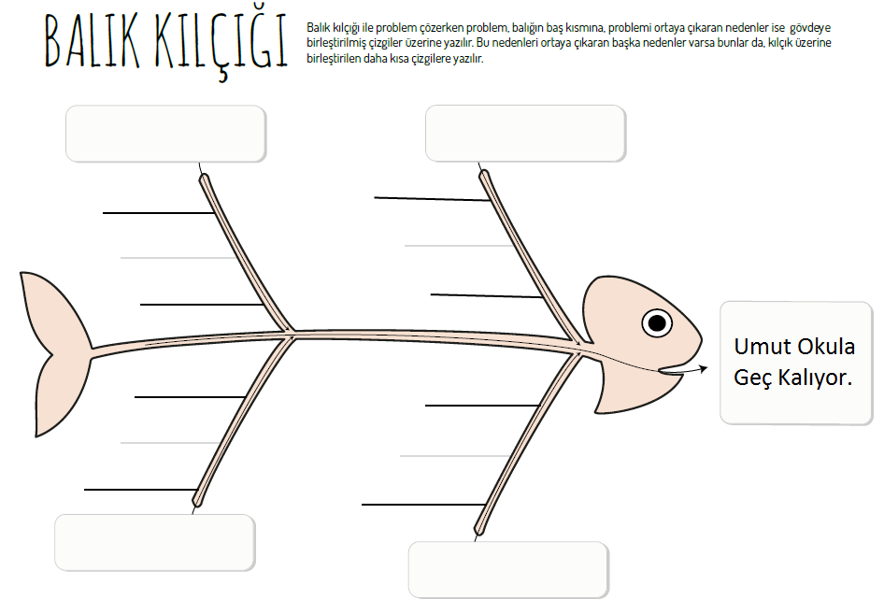**13) Umut her sabah okula geç kalmaktadır bu problemin olası sebeplerini balık kılçığı tekniği kullanarak aşağıda belirtiniz.**

Okula gelirken oyalanıyor

…………………………

………………………………….

…………………………………

**14) Aşağıda bulunan problem çözme stratejilerinden boş bırakılan yerleri karışık şekilde verilmiş olan ifadeleri kullanarak doğru**

**bir şekilde tamamlayınız.**

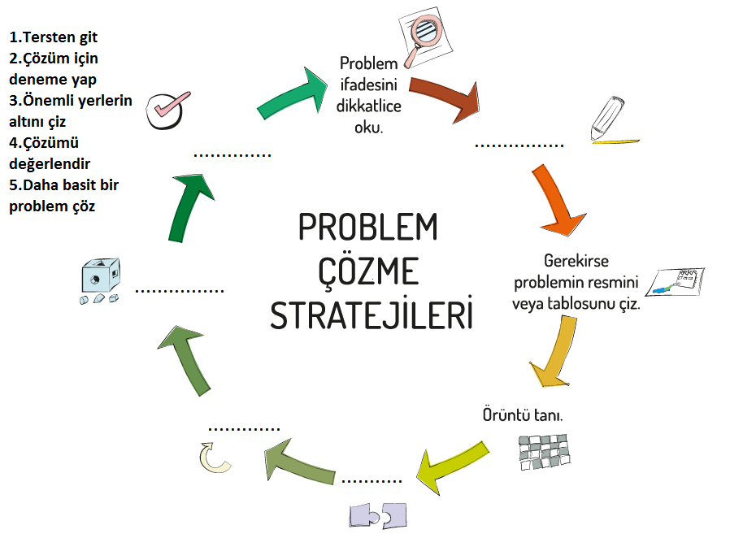

**15) Aşağıda karışık şekilde verilmiş olan “Evden Çıkma” algoritma basamaklarını akış şemasında uygun yerlere yerleştiriniz.**

**Başla**

**~~Evden Çık~~**

**Bitir**

**~~Hava yağmurlu mu?~~**

**Şemsiyeni Evde Bırak  
Yataktan Kalk**

**Kıyafetlerini Giyin**

**Yanına Şemsiye Al**

**Hava yağmurlu mu?**

C:\Users\PC\Desktop\hayır.pngC:\Users\PC\Desktop\evet.png

**Evden Çık**